Sportska natjecanja u školskoj godini
2018./2019.
Atletika
Učenici OŠ Šestine u ukupnom poretku osvojili su 5. mjesto sa 619 osvojenih bodova.
Natjecali su se: Zvonimir Bilić-Erić, Noa Blažev, Fran Blažičko, Axel Adam Dubravčić, Marko Antonio Gadža, Luka Gudiček, Grga Kecerin, Filip Kljajić, Borna Krištof, Tin Kržić, Jura Kunić, Fabian Serdarušić i Gabrijel Varga. Mentor im je bio profesor Veselin Lješnjak.

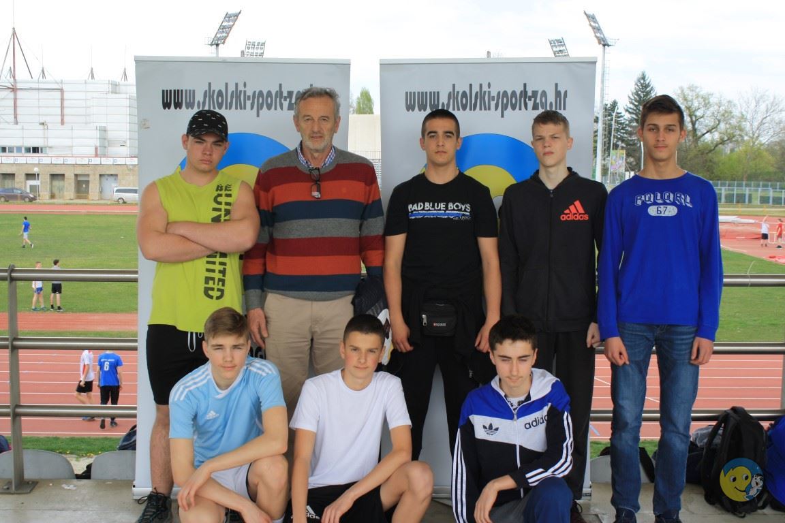

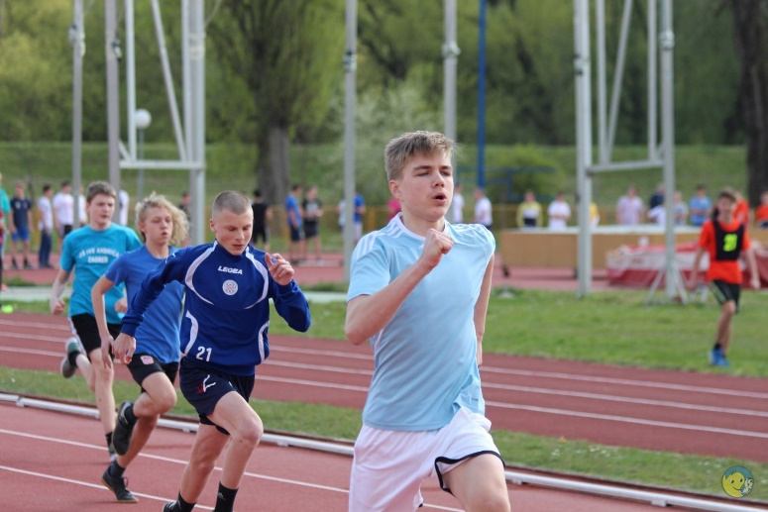
Trčanje na 100 metara
Axel Adam Dubravčić osvojio je 11. mjesto.
Fabian Serdarušić osvojio je 12. mjesto.

Trčanje na 300 metara
Fran Blažičko osvojio je 8. mjesto.
Luka Gudiček osvojio je 48. mjesto.
Trčanje na 800 metara
Tin Kržić osvojio je 37. mjesto.

Skok u dalj
Zvonimir Bilić-Erić osvojio je 42. mjesto.

Skok u vis
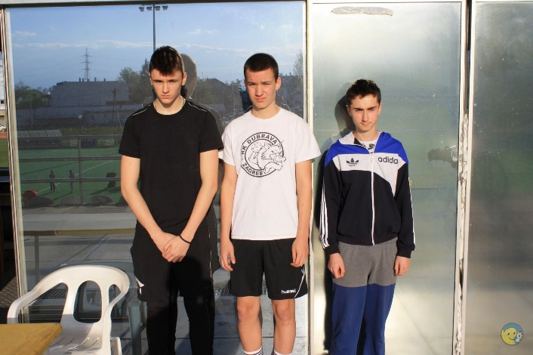
Grga Kecerin osvojio je 16. mjesto.
Noa Blažev osvojio je 31. mjesto.

Bacanje vorteksa
Gabrijel Varga osvojio je 3. mjesto.

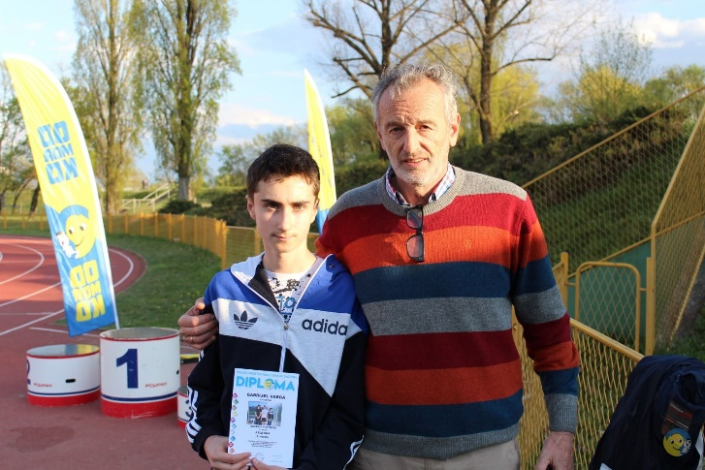
Bacanje kugle
Jura Kunić osvojio je 5. mjesto.

Štafeta
Naša štafeta osvojila je 5. mjesto, a u postavi bili su: Fabian Serdarušić, Axel Adam Dubravčić, Fran Blažičko i Luka Gudiček.

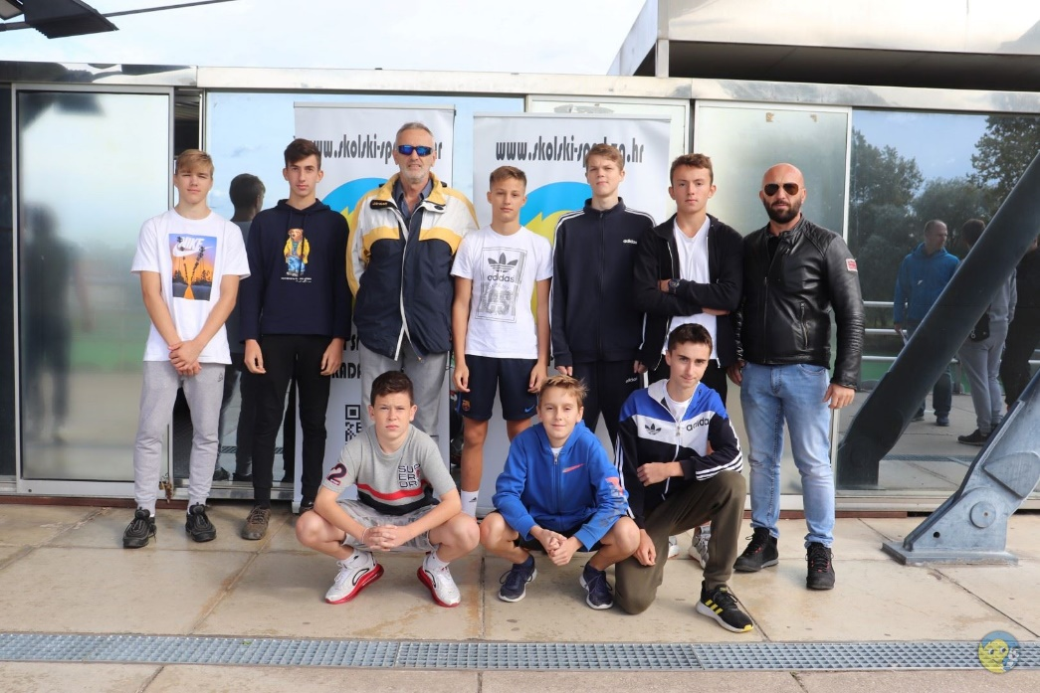

Badminton
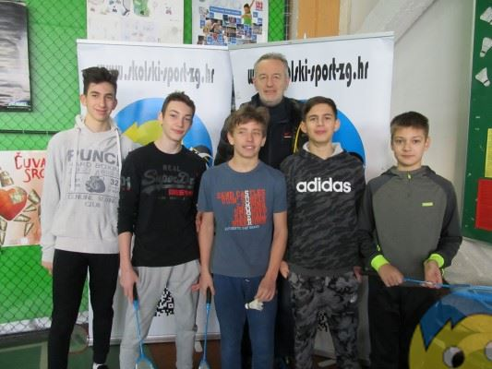
Sastav ekipe: Leon Šavora, Ivan Žužul, Patrik Ciglar, Tin Kržić i Marko Lončarić u pratnji profesora Veselina Lješnjaka.
Natjecali su se protiv OŠ Stenjevec i OŠ Zapruđe i pobijedili u obje utakmice.
Natjecanje su završili na 4. mjestu.

Mali nogomet – Futsal
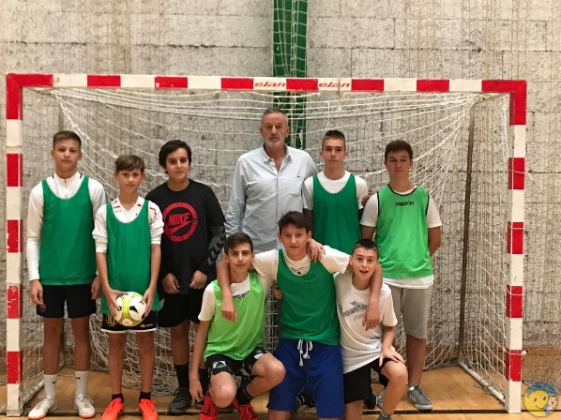
Sastav ekipe: Axel Adam Dubravčić, Fabian Serdarušić, Filip Kljajić, Fran Blažičko, Jura Benjak, Luka Mrsić, Marko Antonio Gadža, Nik Goleš, Roko Jevtović i Vid Ivezić u pratnji profesora Lješnjaka.

Igrali su protiv OŠ Ive Andrića i OŠ bana Josipa Jelačića.

Judo
Osvojili su 16. mjesto u ukupnom poretku.
Marko Lončarić osvojio je 2. mjesto s osvojenih 5 bodova.
Natjecao se i Leon Šavora.

Košarka

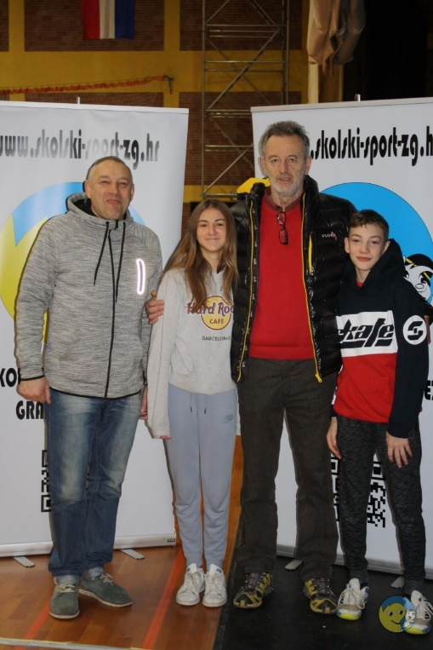
Sastav ekipe: Axel Adam Dubravčić, Boris Trojnar, Borna Krištof, Luka Obuljen, Marko Lončarić, Noa Golić, Noa Veselić, Teo Malenčić i Zvonimir Bilić-Erić.
Prošli su u 2. kolo, ali bili su diskvalificirani.

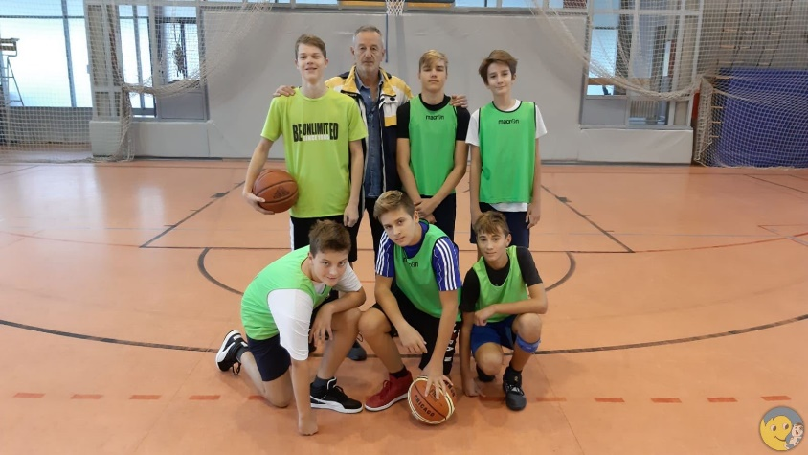

Skijanje

Dječaci
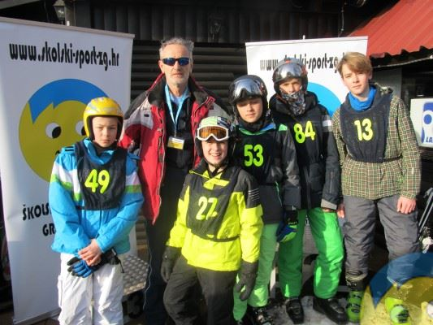
Sastav ekipe: Vid Ivezić, David Pavlović, Lukas Frgačić, Marin Milić i Ivan Zajec u pratnji profesora Veselina Lješnjaka.
U ukupnom poretku osvojili su 9. mjesto.
Vid Ivezić osvojio je 24. mjesto.
Jakov Pavlović osvojio je 28. mjesto.

Djevojčice
Sastav ekipe: Lana Matić, Magdalena Ralić, Lara Zake Lozić, Iskra Mucko i Dea Perica u pratnji profesora Veselina Lješnjaka.
U ekipnom poretku osvojile su 4. mjesto.
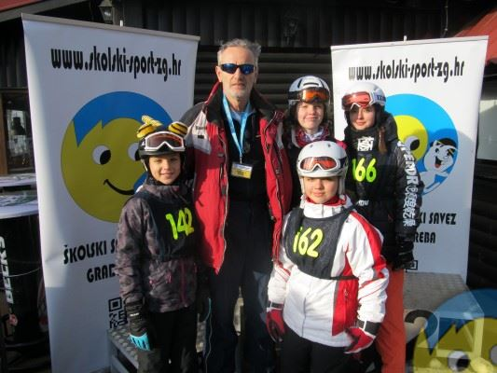
Iskra Mucko osvojila je 2. mjesto.
Dea Perica osvojila je 39. mjesto.

Magdalena Ralić i Iva Mišetić, 8. c

